Oppgave 1 (V2013 del2, 3 poeng)
Behandling | Pris uten rabatt
Undersøkelse | $$480$$
Bedøvelse | $$145$$
Røntgen, 4 bilder | $$95⋅4=380$$
3 tannfyllinger | $$950$$
Totalt | $$1955$$

$$VF=100\%-75\%=25\%=0,25$$

Pris med rabatt: $1955⋅0,25=488,5$

Live må betale 489 kr hos tannlegen.

Oppgave 2 (V2013 del2, 2 poeng)
Forholdet er $1 :3$
Vi trenger $3⋅300 ml=900 ml$ vann.
Total mengde munnskyllevann: $900 ml+300 ml=\underline{1200 ml}$

Live bruker: $40 ml⋅2=80 ml$ per dag.

$Antall dager=\frac{1200 ml}{80 ml/dag}=\underline{15 dager}$

Flasken varer 15 dager for Live.

Oppgave 3 (V2013 del2, 2 poeng)
$$V=\frac{π⋅h}{3}\left(R^{2}+r⋅R+r^{2}\right) \\ V=\frac{π⋅8cm}{3}\left({(3,3cm)}^{2}+2,3cm⋅3,3cm+{(2,3cm)}^{2}\right)$$
$$V=\frac{π⋅8cm}{3}\left(23,77cm^{2}\right)$$
$$V=199,03cm^{3}=199,03ml=1,9903 dl$$
Volumet av koppen er omtrent 2 dl.

Oppgave 4 (V2013 del2, 7 poeng)

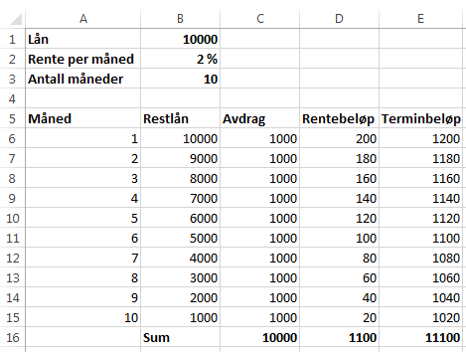

Nedbetalingsplanen sees under kolonnen Terminbeløp.
Jeg brukte formlene under:
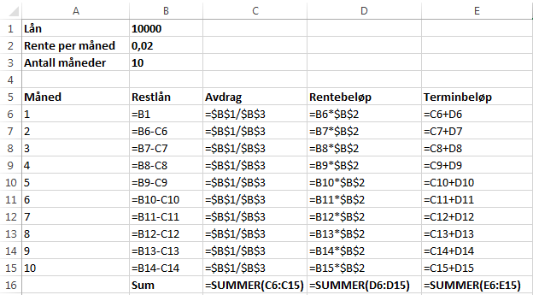
- 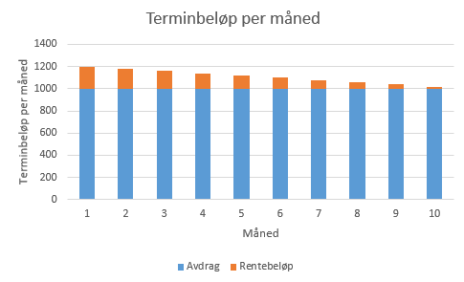
Forklaring: Jeg markerte rentebeløpene og avdragene og trykte på «sett inn», valgte da et stablet stolpediagram og skrev på passende aksetitler.

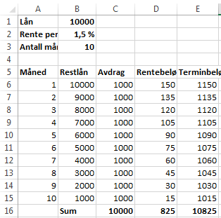
Før måtte hun betale: $11100kr$
Nå må hun betale: $10825kr$
Hun sparer: $11100kr-10825kr=275kr$
Hun sparer 275 kr på å velge det lånet med 1,5% rente.

Oppgave 5 (H2013 del2, 6 poeng)

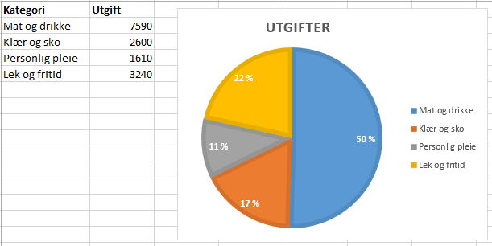
Forklaring: Skrev av tabellen, og satt inn et sektordiagram. Skrev på diagramtittel og gjorde slik at vi kan se antall prosent de forskjellige kategoriene utgjør.

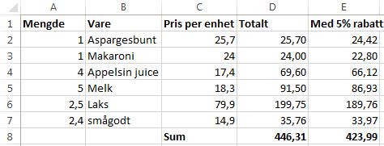
Formler:
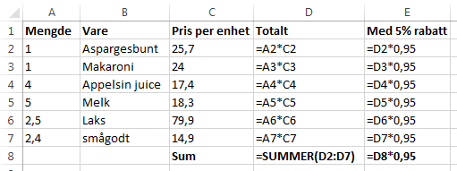

Siv må betale 424 kr for varene når det er superlørdag.

- Merverdiavgiften legges til prisen som er uten MVA$.$
Dette fungerer slik: $Pris_{uten MVA}⋅1,15=Pris$
Det gir at: $Pris_{uten MVA}=\frac{Pris}{1,15}$.
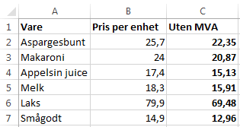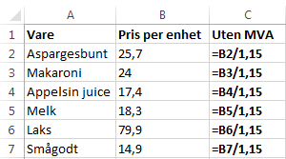

Prisene uten MVA vises i tabellen over.

Oppgave 6 (H2013 del2, 3 poeng)

Vi vet at $1m^{3}=1000L$
Bjørkeved: $\frac{75kr⋅1000}{40}=1875 kr$
Granved: $\frac{60kr⋅1000}{40}=1500 kr$

Bjørkeved koster $1875 kr/m^{3}$ og granved koster $1500 kr/m^{3}$.

- Energi per krone:
Bjørkeved: $\frac{2715 kWh}{1875 kr}=1,448\frac{kWh}{kr}$
Granved: $\frac{2150 kWh}{1500 kr}=1,433\frac{kWh}{kr}$
Bjørkeveden gir mest energi per krone.

Oppgave 7 (H2013 del2, 3 poeng)

$$V=10,5⋅A⋅T⋅(I-U)$$
$$V=10,5⋅(1,1⋅0,8)⋅24⋅(20-1)$$
$$V=4213,44$$
Varmemengden som forsvinner ut i løpet et døgn er 4213 KJ.

- V blir negativ når U er større enn I. Det betyr at det er varmere ute enn inne som gjør at varme går utenifra og inn.

Oppgave 8 (H2013 del2, 4 poeng)

Pascals talltrekant |  |  |  |  |  |  |  |  |  |  |  |  |  |  |  |  |  |  |  |  |  | Sum | Sum som potens
1 |  |  |  |  |  |  |  |  |  |  |  |  |  |  |  |  |  |  |  |  |  | 1 | $$2^{0}$$
1 |  |  |  |  |  |  |  |  |  |  | 1 |  |  |  |  |  |  |  |  |  |  | 2 | $$2^{1}$$
1 |  |  |  |  |  |  | 2 |  |  |  |  |  |  |  | 1 |  |  |  |  |  |  | 4 | $$2^{2}$$
1 |  |  |  |  | 3 |  |  |  |  |  | 3 |  |  |  |  |  | 1 |  |  |  |  | 8 | $$2^{3}$$
1 |  |  |  | 4 |  |  |  |  | 6 |  |  |  | 4 |  |  |  |  | 1 |  |  |  | 16 | $$2^{4}$$
1 |  |  | 5 |  |  |  | 10 |  |  |  | 10 |  |  |  | 5 |  |  |  | 1 |  |  | 32 | $$2^{5}$$
1 |  | 6 |  |  |  | 15 |  |  |  | 20 |  | 15 |  |  |  | 6 |  |  |  | 1 |  | 64 | $$2^{6}$$
1 | 7 |  |  |  | 21 |  |  | 35 |  |  | 35 |  |  | 21 |  |  | 7 |  |  |  | 1 | 128 | $$2^{7}$$

- Vi får to likninger:
- $21+x=y$
- $y+2x=126$

- $(21+x)+2x=126$
- $21+3x=126$
- $3x=126-21$
- $3x=105$
- $x=\frac{105}{3}$
- $\underline{\underline{x=35}}$
- $21+x=y$
- $21+35=y$
- $\underline{\underline{y=56}}$

Oppgave 9 (H2013 del2, 4 poeng)
- $Prisme1:a^{2}b$, $Prisme2:a^{3}$, $Prisme3:ab^{2}$, $Prisme4:a^{2}b$, $Prisme5:ab^{2}$, $Prisme6:b^{3}$, $Prisme7:a^{2}b$, $Prisme8:ab^{2}$
- $${\left(a+b\right)}^{n}$$
$${\left(a+b\right)}^{0}=1$$
$${\left(a+b\right)}^{1}=a+b$$
$${\left(a+b\right)}^{2}=a^{2}+2ab+b^{2}$$
$${\left(a+b\right)}^{3}=a^{3}+3a^{2}b+3ab^{2}+b^{3}$$

Koeffisientene foran variablene a og b er de samme som i Pascals trekant.
Oppgave 10 (H2013 del2, 3 poeng)
- Hvor mye veier ingrediensene til sammen?

Ingredienser til fire brød | Vekt i kg
1,8 kg hvetemel | 1,8 kg
600 g grovt mel | 0,6 kg
50 g gjær | 0,05 kg
150 g hvetegryn | 0,150 kg
100 g olje | 0,100 kg
1, 5 L vann | 1,5 kg
Totalvekt | 4,2 kg.

- $$Hvetemel:1,8 kg⋅\frac{5}{4}=2,25 kg$$
$$Grovt mel:600 g⋅\frac{5}{4}=750 g$$
$$Hvetegryn:150 g⋅\frac{5}{4}=188g$$
$$Olje:100 g⋅\frac{5}{4}=125 g$$
$$Vann:1,5 L⋅\frac{5}{4}=1,88 L$$

Oppgave 11 (V2014 del2, 4 poeng)

$$Pris=125+105+105=435$$

De må betale 435 kr til sammen.

- Pris klippekort: 2665 kr.
Pris enkeltbillett: $125⋅25=3125$ kr.
Spart: $3125 kr-2665kr=460 kr$

$$\frac{460 kr}{3125 kr}=0,1472=14,7\%$$

Anne sparer 14,7% på klippekort.

I løpet av et år kjøpte Charles ett klippekort med 25 klipp og ett klippekort med 10 klipp. I tillegg kjøpte han 12 enkeltbilletter.

- Regn ut hva Charles betalte i gjennomsnitt hver gang han var i svømmehallen dette året.

Pris klippekort 25 klipp: 2060 kr.
Pris klippekort 10 klipp: 910 kr.
Pris enkeltbillett: $105⋅12=1260$ kr.
Sum: $2060 kr+910 kr+1260 kr=4230 kr$.

Antall besøk: $25+10+12=47$

Pris per besøk: $\frac{4230kr}{47 besøk}=90 kr/besøk$

Charles betalte i gjennomsnitt 90 kr/besøk.

Oppgave 12 (V2014 del2, 6 poeng)

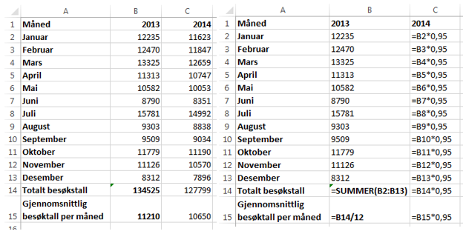
Totalt besøkstall i 2013 var 134 525 personer, og i gjennomsnitt hver måned var det 11 210 personer.

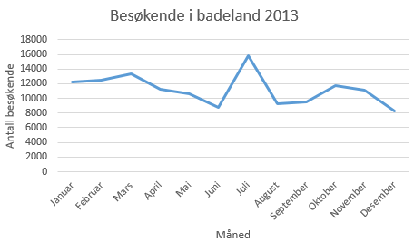
Forklaring: Markerte månedene og besøkstallet for 2013, trykte på «sett inn» og valgte linjediagram.

- Se a) for utregninger.
Totalt besøkstall i 2014 var 127 799 personer, og i gjennomsnitt hver måned var det 10 650 personer.

Oppgave 13 (V2015 del2, 2 poeng)

- Regn ut hva Miriam må betale til sammen for disse varene.

Poteter: $3,5⋅10 kr=35 kr$
Blomkål: $2⋅12,5 kr=25 kr$
Gulerøtter: $1⋅90 kr=90 kr$

Totalt : $35 kr+25 kr+90 kr=150 kr$

Miriam må betale 150 kr til sammen.

$$Gulerøtter+1 brett gårdsegg=100$$
$$12x+40=100$$
$$12x=100-40$$
$$12x=60$$
$$x=\frac{60 kr}{12}=5$$
Han kjøpte 5 kg gulerøtter.

Oppgave 14 (V2015 del2, 5 poeng)
- 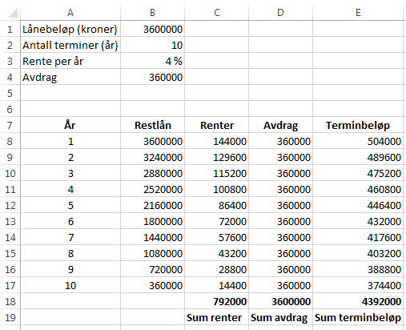

Formler:
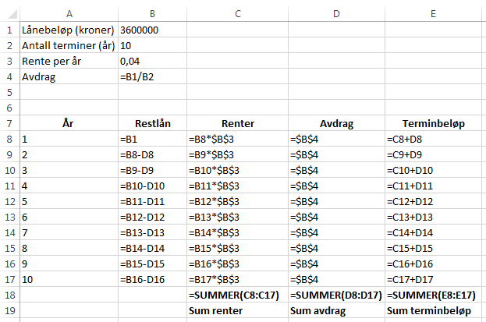

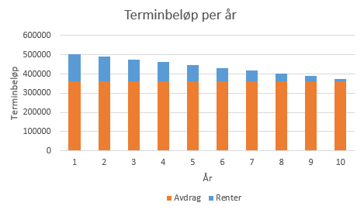

Forklaring: Jeg valgte et gruppert stolpediagram. Dette viser det totale terminbeløpet, samtidig som det er fokus på hvor mye som er renter.

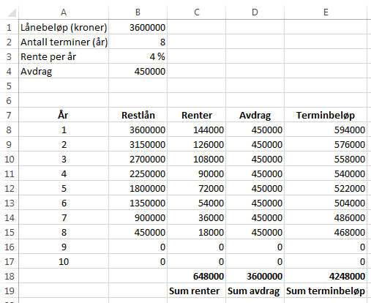
Forklaring: Jeg byttet ut antall terminer til 8 fra 10. Jeg ser at jeg da må betale 648 000 kr i rente, mot tidligere 792 000 kr.

Spart renteutgift: $792 000 kr-648 000 kr=144 000 kr$.

Isak sparer 144 000 kr i renter på å betale lånet ned på 8 år.
Oppgave 15 (V2015 del2, 5 poeng)

$${\left(6^{2}-1\right)}^{2}+{\left(2⋅6\right)}^{2}={\left(6^{2}+1\right)}^{2}$$
$${35}^{2}+{12}^{2}={37}^{2}$$

Når $n=6$ får vi det pytagoreiske trippelet $(12, 35, 37)$.

- Det største tallet er 122. Dette svarer til $n^{2}+1$.

$$n^{2}+1=122$$
$$n^{2}=122-1$$
$$n=\sqrt{121}=11$$

$n=11$ i dette trippelet.

- Vis at ${\left(n^{2}-1\right)}^{2}+{\left(2n\right)}^{2}={\left(n^{2}+1\right)}^{2}$ ved å regne ut venstre side og høyre side i likningen.
VS: ${\left(n^{2}-1\right)}^{2}+{\left(2n\right)}^{2}=\left(n^{2}⋅n^{2}-n^{2}-n^{2}+1\right)+4n^{2}=\underline{n^{4}+2n^{2}+1}$
HS: ${\left(n^{2}+1\right)}^{2}=\underline{n^{4}+2n+1}$
Vi får det samme på høyre og venstre side, som vi skulle vise.

